Nikolaj V. Gogolj
Mrtve duše

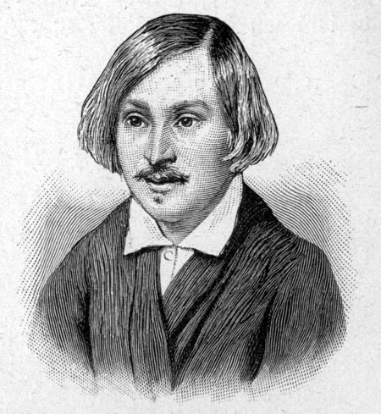

Referat pri predmetu
slovenščina

Kazalo
Kazalo 3
Nikolaj Vasiljevič Gogolj 4
Realizem 5
Mrtve duše 6
Čičikov 7
Vrednotenje romana 8
Viri in literatura: 9

Nikolaj Vasiljevič Gogolj

Nikolaj Vasiljevič Gogolj je bil rojen leta 1809 pri Poltavi v Ukrajini. Izhajal je iz stare graščinske družine. Njegov oče je bil človek bistrega uma, pesnik in pisec komedij, še posebej pa je znal čudovito pripovedovati. Gogolj je v domači hiši dobil zanimanje za literaturo. Najprej se je Gogolj šolal v Poltavi, nato v Nježinu, kjer je končal gimnazijo leta 1828. Po gimnaziji je študiral v Peterburgu. Tukaj spozna tudi Puškina, ki mu pozneje pomaga pri zaposlitvi. Leta 1832 je popotoval skozi Moskvo domov v Ukrajino. V Peterburg se je vrnil precej spremenjen: iz mladeniča se je spremenil v moža, čigar humor postaja vedno bolj satiričen. S pomočjo Žukovskega in Puškina se mu uspe zaposliti na peterburški univerzi kot profesor srednjeveške zgodovine ter državni uradnik. V tem času je napisal svojo zbirko Večeri na pristavi blizu Dikanjke, s katerimi je začel svojo pripovedno pot. Važno je, da je kljub opaznim romantičnim elementom prikazano resnično ukrajinsko življenje, predvsem lepe stvari sejmi, zabave, srečna ljubezen.
Gogolj kot predavatelj ni uspel. Njegove lekcije so bile bolj umetniške kakor znanstvene, zato se posveti samo književnemu ustvarjanju. Ko opusti službo izidejo povesti Arabeske in Mirgorod, prvič zazveni njegov grenki smeh, ko upodobi življenje malih, bednih in otopelih ljudi. Iz tega časa je tudi znamenita povest Taras Buljba, povest iz junaške zgodovine Ukrajine, ki poveličuje ljubezen do domovine. Nato izidejo Gogoljeve Peterburške povesti, kjer izrazi vtise iz peterburškega življenja. Gre za prikaz mestnega življenja, znamenito mesto ima povest - novela Plašč. Ta povest je vplivala, ker je opozarjala na socialne krivice. Svoj kritični odnos do ruskega življenja pa je Gogolj izrazil v svojih glavnih delih v komediji Revizor, kjer je razkril podkupljivost, lenobo, omejenost in pokvarjenost podeželskega uradništva in v največjem delu, romanu Mrtve duše, ki je obtožba carizma in razmer v carski Rusiji.
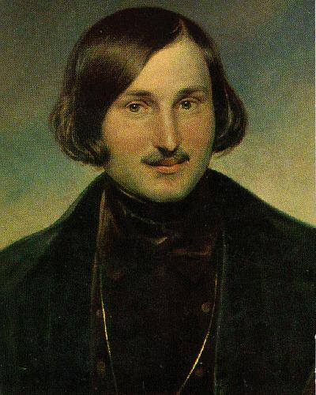Gogolj nato odpotuje v tujino, bil pa je že bil močno duševno bolan. Vrsto let preživi v zahodni Evropi, zlasti v Rimu. Tu je zapadel v religiozno mistiko in težke moralne krize. Izdal je še knjigo Izbrana mesta iz dopisovanja s prijatelji. V tej knjigi pa Gogolj zagovarja fevdalizem in absolutizem, svoje prejšnje pisanje pa proglasi za škodljivo. Vsa napredna javnost je to obsodila, posebno še kritik Belinski . Nato izda še zadnjo knjigo Avtorjevo izpoved, v kateri nekoliko ublaži ošabni ton, v ostalem pa ostane pri svojem mišljenju in celo pri trditvi, da preprostemu človeku ni potrebno pisemsko znanje. To je še posebej razjarilo Belinskega, da mu je ogorčeno zaklical: »Naj vam vaš bizantinski bog odpusti to bizantinsko misel!«. Ko so se odvrnili od njega vsi prijatelji, se je Gogolj posvetil le še Bogu. Leta 1848 je v želji po razsvetljenju romal v Jeruzalem vendar se po vrnitvi znašel v hudi depresiji. Pod pokroviteljstvom krutega meniha je molil, dajal miloščino, se postil in bičal. Na 12. februar je sežgal drugi del svojih Mrtvih duš. Dne 21. februarja 1852 so ga našli mrtvega pred klečalnikom. Nikolaj Vasiljevič Gogolj

Realizem

Evropski realizem je nastal iz odpora proti romantičnemu dojemanju sveta in življenja. V ospredje je postavil stvarnost, dejanske življenjske razmere in človeka v njih. Razvijati se je začel leta 1830 v Franciji, Angliji, Rusiji, Nemčiji, na Norveškem in v drugih državah. Po številnih družbenih preobratih (revolucija leta 1789, Napoleonovo cesarstvo, julijska revolucija leta 1830) je vodilno vlogo v družbi končno prevzelo meščanstvo. To je pomenilo pojemanje cerkvene in fevdalne politične vloge. Vrh je dosegel leta 1850. Evropska družba 19. stoletja je dajala številne snovi za realistično ustvarjanje; glede na to,katere snovi so pisatelji izbirali in kakšen odnos so do njih imeli, so se razvile različne smeri realizma: romantični, objektivni, socialni, poetični, psihološki, kritični in impresionistični. Vsem je skupno opisovanje stvarnosti, naravnega okolja, vsakdanjega življenja in družbe v resnični podobi.
Realizem se je najbolj uveljavil v epiki in dramatiki, najmanj pa v liriki. Pripovedna proza je omogočila realistično opisovanje zunanjega sveta, okolja dogodkov in oseb. Pisatelji so podrobno pripovedovali tudi o notranjem življenju književnih oseb. Najbolj sta se razvila roman in novela.
Med romani so nastali novi tipi, kmečki, vojni, socialni. Pogosto so zelo obsežni in se lahko povezujejo v cikle. Novele se zgledujejo po klasični noveli, pozornost je namenjena posamezniku in družbenim okoliščinam, v katerih živi; pridobijo nove motivne in slogovne poteze, kot sta fantastičnost in grotesknost.
Gogolj je bil mlajši sodobnik ruskih romantikov, Puškina in Lermontova. V svojih prvih novelah je bil še romantičen opisovalec ukrajinskih običajev, življenja in folklore. Pozneje se je bolj usmeril k realističnemu pisanju. Njegova dela so primer grotesknega realizma, kar pomeni, da v njih realizem meša z grotesko.

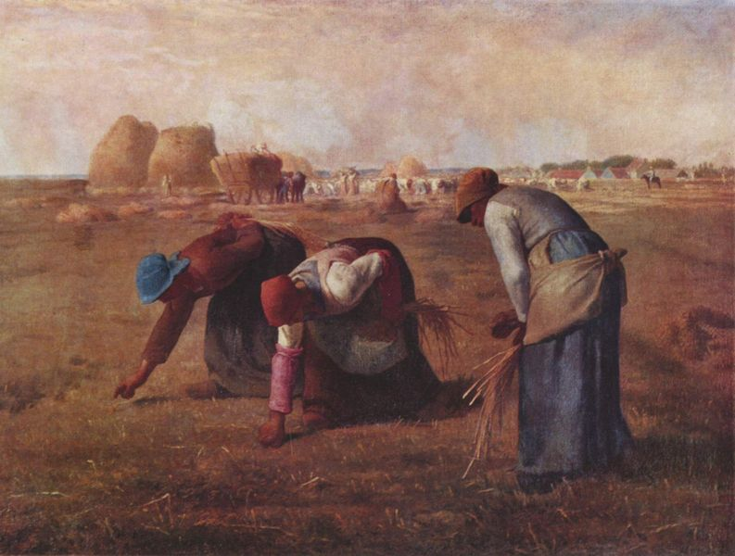

Zgled realističnega slikarstva: Paberkovalke (Millet, 1857)

Mrtve duše

NASLEDNJO OBNOVO SI LAHKO SAMI NEKOLIKO POBOLJŠATE, JAZ NISEM MEU ČASA ZDAJ PA SE MI NE DA ;)
Vsebinsko je prvi del Mrtvih duš zelo preprost. Pisatelj najprej pokaže kako se Čičikov pripelje v neko mesto, kjer najperj spozna uradnike. Vzljubi se vsem uradnikom, in večina go po krajših pogovorih povabijo na ples, kartanje, kosilo,… . Gubrnator ga povabi na zabavo in Čičikov se je tudi udeleži. Na plesu spozna posestnika Manilova in Sobakjeviča, katera ga povabita naj ju obišče. Čičikov prvotni namen je bil nakupiti si mrtvih duš, jih zastaviti na varuško sodišče po 200 rubljev na dušo in tako lepo zaslužiti. Mrtve duše so kmetje, ki so umrli po zadnji reviziji in so tako na seznamu vpisani kot še živeči. Pričakoval je, da mu bodo graščaki mrtve duše podarili, saj morajo plačevati davkem, kot da bi bile še žive. Nato se Čičikov odpravi obiskat posestnike, da bi od njih odkupil mrtve duše. Najprej obišče Manilova, kateri ga takoj vzljubi. Kljub nenavadni prošnji Čičikova, mu je bil Manilov pripravljen ustreči in mu je mrtve duše podaril. Čičikov je povprašal po poti do Sobakjeviča in se kmalu odpravil. Med vožnjo našega junaka preseneti nevihta, Selifan ves okajen zavije s poti in v močnem nalivu se zatečeta k neznani graščakinji Korobačevki. Korobačevka nima toliko duš kot Manilov, zato se Čičikov pogovarja v bolj domačem jeziku. Ko ji ponudi odkup mrtivh duš, je Korobačevka začudena in zelo nezaupljiva, ampak mu vseeno ustreže. Spet se odpravi na pot in v neki krčmi sreča Nozdrjova (poprej ga je spoznal na gubernatorski zabavi), kateri ga povabi k njemu. Nozdrjov je uživač in znani lažnivec, takoj sklene prijateljstvo, ga pa takoj tudi prekine in se začne prerekati. Čičikov tudi Nozrdjovu ponudi kupčijo z mrtvimi dušami, ampak temu ni bilo do tega in bi ga skoraj pretepel, če ne bi pravočasno prispel policijski stotnik zaradi neke razsodbe. Čičikov se takoj pobere in odpelje do naslednjega posestnika, Sobakjeviča. Sobakjevič je bil pravo nasprotje Manilova. O vseh državnih uslužbencih je imel enako mnenje »kanalja, slepar, oderuh,…«. Ko mu je Čičikov povedal o svojih namenih ni bil kaj prida presenečen, mu je pa vsako dušo zaračunal in ga na koncu še odškodoval za tri rublje, ker mu je prodal eno dušo ženskega spola. Po pripovedi Sobakjeviča je v bližini živel Pljuškin, posestnik z več kot 1000 dušami. Čičikov je seveda obiskal tudi njega. Takoj je opazil s kom ima opravka, Pljuškin je bil skopušen graščak z razpadajočim posestvom, zato pa je imel mrtvih in pobeglih duš na pretek. Pljuškin je bil zelo vesel da se jih je lahko rešil.
Tako je imel Čičikov že več kot 400 duš, in ker je bil s tem zadovoljen se vrne nazaj v mesto. Vsi so veseli njegove vrnitve in takoj je povabljen na ples, kjer poskuša osvojiti gubernatorjevo hčer, katera pa se zanj sploh ne zmeni. Na ples se prikaže tudi Nozdrjov in izda Čičikova, da je nakupil mrtve duše. Nozdrjov pa je znan kot večni lažnjivec, zato njegovemu govorjenju nobeden ne verjame. Kljub temu, pa se govorice razširijo po vsem mestu. Nenadoma prispe v mesto Korobačevka, saj je začela razmišljati, da jo je Čičikov osleparil. Ustvarijo se še govorice, da Čičikov namerava ugrabiti gubernatorjevo hčer. V mestu se ustvarita dva tabora, moški, katere je zanimal tisti del o mrtvih dušah, ter ženske, katere je zanimala zgodba z gubernatorjevo hčerko. Nenadoma se vsi začnejo čudno vesti do Čičikova in ta zbeži še preden se stanje poslabša. Osrednja tema Mrtvih duš ni samo vrsta bolj ali manj spretnih goljufij, ampak je tu prisotna še druga pomembnejša tema, to pa je tema o mrtvih, tema o smrti, prekupčevanje s smrtjo, odnos do mrtvih.

Čičikov

Čičikov se na zunaj razlikuje od graščakov in uradnikov, vendar je njegova zunanjost in vedenje krinka, pod katero skriva svoje sleparske interese. Uradništvo je podkupljivo, umsko omejeno, torej na splošno nepošteno in to je tudi Gogoljeva kritika resničnosti tedanje Rusije. Čičikov je potujoči trgovec in goljuf, nastopa pa kot brezhibenež. Namen njegovega potovanja je nakupiti določeno število tlačanov, ki so pred kratkim umrli, tako da jih še niso izbrisali iz seznama in so zatorej uradno še vpisani kot živi. Čičikov namerava zastaviti te tlačane v banki za veliko vsoto denarja, potem pa bi izginil in začel spodobno in udobno življenje v kaki dovolj oddaljeni provinci, kjer bi lahko prikril svojo identiteto in preteklost. To niti ne bi bilo tako težko, kajti njegovo vedenje in njegova zunanjost sta bili tako osvajajoči, da se je vsakomur prikupil na prvi pogled. Graščaki, ki jih je obiskal Čičikov, so sentimentalni bedak Manilov, sovražni in popadljivi Sobakjevič, skopuh Pljuškin, bojevita Korobočka, poklicni goljuf in obrekovalec Nozdrjov. Kar se poveča komičnost samega Čičikova je nasprotje med odličnostjo njegovega nastopa in kriminalno naravo njegovih kupčij. Ko opravlja delikaten posel, začenja pogovor o zadevi s primerno previdnostjo. Na koncu nestrpnost Čičikova, da bi hitro obogatel, prekosi njegovo previdnost: blekne besedo preveč tam, kjer bi bilo najbolje molčati. Posledica tega je, da pridejo njegovi čudni načrti na dan in isto mesto, ki ga je v začetku sprejelo kot vzor očarljivosti nadvse prikupnega moža, kar plane pokonci v ogorčenih govoricah. Čičikov je dovolj pameten, da v naglici izgine.

Vrednotenje romana

Rusija je bila v 19. stoletju še napol fevdalna, od velikih evropskih dežel najbolj zaostala, s pretežno tlačanskim kmečkim prebivalstvom, brez pomembnejšega meščanstva, večje industrije, z izobraženstvom, ki je izviralo večidel iz plemstva. Ruska družba je čutila močno potrebo po stvarnem predstavljanju najbolj perečih pojavov ruskega življenja, zaostalosti, nekulturnosti, moralne sprevrženosti, ki so terjale velike reforme ali celo revolucijo.
Roman je strašna obtožba carizma in pokvarjenih razmer v carski Rusiji. Kakor nekatera druga njegova dela je brez kompliciranega zapleta in celo ljubezenskega motiva ni, ki je navadno bistven za roman. Poglavja sledijo drugo drugemu kot pri kaki pustolovski zgodbi. So epizode, ki so povezane z osrednjo osebo, ki je oboje: slepar in potujoči pustolovec.
Roman Mrtve duše si je Gogolj zamislil v 3 delih, prikazal naj bi takšno Rusijo, kot jo je pisatelj gledal in pa idealno, bodočo Rusijo, kakršno si je želel. Ohranjen je samo prvi del, ki pa je že sam po sebi sklenjena celota. Gogolj je mislil, da bo tudi pri drugem in tretjem delu knjige imel tak uspeh, kot ga je požel pri prvem. Celoto je zasnoval po zgledu Dantejeve Božanske komedije. Prvi del, ki prikazuje samo negativne plati Rusije, naj bi bil njen Pekel. Drugi del je načrtoval kot Dantejeve Vice, na višji moralni ravni, tretji del pa bi prikazal Čičikovo popolno moralno prerojenje ali celo možnost prerojenja Rusije, pokazal naj bi pot k odrešitvi.
Podoba sveta v Mrtvih dušah nam jasno dokazuje, da je družba sama s svojim ravnanjem razvrednotila vsa merila. Svet v romanu je razklan na dvoje: na eni strani je Rusija, so ruski ljudje, na drugi strani pa so Čičikovi, Manilovi, Sobakjeviči, Pljuškini, Korobočke, generalni gubernatorji, policijski in sodnijski predsedniki itd.
Kritik Belinski je Mrtve duše proglasil za simbol ruskega družbenega mrtvila. To je pa tudi neposredna in svečana izpoved avtorjeve ljubezni, spoštovanja, občudovanja, navezanosti. V slovenščino so prevedena vsa pomembnejša Gogoljeva dela.

Viri in literatura:

1. Nikolaj V. Gogolj: Mrtve duše. Zbirka Sto romanov. Cankarjeva založba v Ljubljani 1965. Spremna beseda Nikolaj Vasiljevič Gogolj napisal Ivan Prijatelj, str. 5-38. Spremna beseda Tragična komedija napisal Dušan Pirjevec, str. 39-71
2. Janko Kos: Književnost. Učbenik literarne zgodovine in teorije. Založba Obzorja Maribor 1998. Str. 279,280
3. Cuderman, Fatur, Koler, Korošec, Krakar – Vogel, Poznanovič, Špacapan: Berilo 2.
DZS 2001. Str. 221
4. http://www.dijaski.net
5. http://sl.wikipedia.org

